ДЕНЬ ТОЛЕРАНТНОСТІ
ТЕМАТИЧНА ЛІНІЙКА

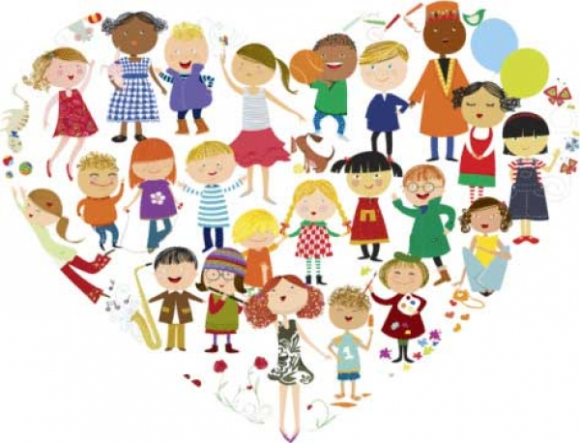

Мета: познайомити учнів з поняттям «толерантність», виявити основні риси толерантності, сформувати правильне уявлення про толерантну поведінку; виховувати почуття поваги один до одного, до звичаїв, традицій і культури різних народів; розвивати комунікативну культуру спілкування і взаєморозуміння; формувати терпимість до відмінностей між людьми.
Обладнання: проектор, роздруковані вислови і картинки про толерантність.
Лінійку ведуть 2 ведучих, 5 учнів.

Ведучий 1:
„ Любов виникає з любові: коли я хочу, щоб мене любили я сам перший люблю”.
Ці слова відомого українського мудреця Григорія Сковороди, найбільш влучно відображають проблему взаєморозуміння, тобто толерантності.

Ведучий 2:
Толерантність - , не всім, може бути, знайоме це слово. На перший погляд, звучить воно абсолютно незрозуміло. Але сенс, який воно несе, дуже важливий для існування і розвитку людства.

Ведучий 1:
Поняття толерантності у різних мовах відрізняється смисловими відтінками, що зумовлено культурними та ментальними особливостями кожного народу.
До прикладу:
в іспанській мові воно означає здатність визнавати відмінні від своїх власних ідеї або думки;
у французькій мові - відношення, при якому допускається, що інші можуть думати чи діяти інакше, ніж ти сам;
у англійській мові - готовність бути терпимим, поблажливим;
Ведучий 2:
у китайській мові - бути великодушним по відношенню до інших ;
в арабській мові - прощення, поблажливість, м'якість, милосердя, співчуття, терпіння, прихильність до інших;
в українській мові - здатність терпіти щось або когось, бути витриманим, витривалим, стійким, вміти миритися з існуванням чогось, когось.
Ведучий 1:
Толерантність у сприйнятті українця співвідноситься з поняттям поваги й любові.
Можна сказати, що толерантність - єдине незабруднене джерело планети, з якого люди вгамовують спрагу толерантних стосунків.

Учні промовляють по черзі значення слова «толерантність»:
Учень, тоді учень 2.
  - Толерантність – це повага до прав інших людей;
  - Толерантність – це співробітництво, дух партнерства;
- Толерантність - це сприйняття інших такими, якими вони є;
- Толерантність – це повага до інших;
- Толерантність - це милосердя;
- Толерантність - це співчуття;
- Толерантність – це прощення;
- Толерантність – це співробітництво;
- Толерантність – це співпереживання;
- Толерантність – це здатність поставити себе на місце іншого
- Толерантність – це повага прав бути іншим
- Толерантність – це терпимість до чужих думок, віросповідань і поведінки
- Толерантність – це відмова від заподіяння шкоди і насильства.

Учень 3:
Толерантне ставлення людини
Збереже планету від негод,
Розрубає мотлох павутини,
Переріже нитку перешкод.
Толерантне ставлення до всього
Збереже, врятує і спасе,
Допоможе вгледіть перемогу ,
Допоможе витримати все.
Будь завжди нестримним вільнодумцем,
Свої мрії пензлем намалюй.
Освіти життя яскравим сонцем,
Толерантний всесвіт намалюй.

Ведучий 2:
Доброта і чуйність, співпереживання та щиросердечність, уміння розділити чужий біль, вчасно підтримати у скрутну хвилину і розрадити в горі та біді – характер нашого українського народу.
У наших традиціях подати милостиню старцю, прихилити подорожнього, допомогти немічному, хворому чи каліці, заступитися за беззахисного та скривдженого.

Ведучий 1:
І сьогодні, у нелегкий для всього світу час, людство має прийти до усвідомлення необхідності жити за законами взаєморозуміння, взаємоповаги, терпимості. Тож слід оздоровлювати тіло та душу. А ще нинішньому поколінню все ж таки слід опанувати науку добра та толерантності.
Ми всі різні! Але потрібно бути терпимими, толерантними одне до одного.

Учень 4:
Поряд нас живе багато –
Рідні, друзі, мама, тато...
Тож доводиться учитись,
Як усім порозумітись.
Свою думку має кожен,
Може з іншою не згоден,
Та повинен поважати,
Прислухатись і зважати.

Учень 5:
Вислухати вмій людину,
І дорослу і дитину,
Будь веселим, ґречним, чемним.
Для оточення приємним,
Щоб усі жили ми в мирі,
Треба думки мати щирі,
Мати добре серце в грудях,
І хороше бачить в людях.
Хтось тебе образив, може,
Грубіянить перехожий –
Не бери до серця близько,
Не спускайся теж так низько.
Ведучий 2:
Попри все, людські відносини нерідко спричиняють проблеми: непорозуміння, суперечки, конфлікти. Щоб запобігти цьому, треба навчитися ладнати з різними людьми.
Адже толерантність – це мистецтво жити у світі несхожих людей та ідей.

Ведучий 1:
А ще, словесні рани заподіюють такий самий біль, як і фізичний. Тож не робіть ран ворожості, непорозуміння та жорстокості в душі людей.
Будьмо толерантними, а, отже, розуміймо одне одного.

Вмикається відео-притча « Все залишає свій слід». (на проекторі)
Посилання на відео:
https://www.youtube.com/watch?v=Gua7APWWh9E
(Після перегляду слово вчителя, аналіз притчі)

Ведучий 2:
І на закінчення тримайте мішечок порад про толерантність:

Учень 1 і учень 2 знову читають по черзі по одній пораді.
- Не вважайте себе безумовно правим у всьому. Пам’ятайте: навіть генії, траплялося, допускали помилки.
- Будьте готові до того, що всі люди різні – не кращі й не гірші, а просто різні;
- Навчіться сприймати людей такими, якими вони є, не намагайтесь змінити в них те, що нам не подобається;
- Цінуйте в кожній людині особистість і поважайте її думки, почуття, переконання, незалежно від того, чи збігаються вони з вашими;
- Будьте милосердними;
- Не ображайте співбесідника;
- Переконуйте себе: «Так, поведінка цієї людини, його манери, звички, здаються мені дивними, навіть безглуздими, смішними. Але ж точно так само і я виглядаю в його очах! Нехай ми багато в чому різні, це не причина ставитися один до одного вороже».
- В ході дискусії, суперечки, намагайтеся вчасно зупинитися.
- Будьте терпимі, поблажливі до недоліків своїх рідних, близьких;
- Ставтесь один до одного терпимо, щоб будувати мирне майбутнє.

Ведучий 1:
"Тепер, коли ми навчилися літати в повітрі, як птахи, плавати під водою, як риби, нам не вистачає тільки одного: навчитися жити на землі, як люди." (Бернард Шоу - ірландський драматург і публіцист)
Тож добре вдумайтеся у зміст цих слів, і, якщо потрібно, змінюйте себе на краще.
Ведучий 2:
Пам’ятайте: якщо кожен один до одного буде терпимим, то разом ми зробимо толерантним наш світ!!!

Ведучий 1:
Змінюйтесь самі! Змінюйте людей навколо!
Вчіться говорити один одному приємні компліменти.
А ми бажаємо всім від душі - будьте толерантні! (Ведучі лінійки кажуть заклик разом).

Дякуємо за увагу!

